**Tài liệu hướng dẫn sử dụng Website bán hàng online của nhóm 4**

1. **Giới thiệu chung**

Website được xây dựng nhằm mục đích giúp đỡ các chủ cửa hàng và khách hàng dễ dàng tiếp cận được với nhau.

Hiện tại trên cơ bản Website đã hoàn thành, tuy nhiên vẫn chưa đạt được hiệu quả cao nhất, nhóm vẫn cần phải cố gắng tích cực hoàn thiện để đảm bảo Website có thể đi vào hoạt động chính thức trong công việc thương mại điện tử.

Trong giai đoạn phát triển, hiện tại nhóm đã tạm thời Host website tại địa chỉ [www.haanh.xyz](http://www.haanh.xyz), đây là tên Domain sử dụng để hosting phục vụ cho việc kiểm thử.

Website có giao diện như sau:

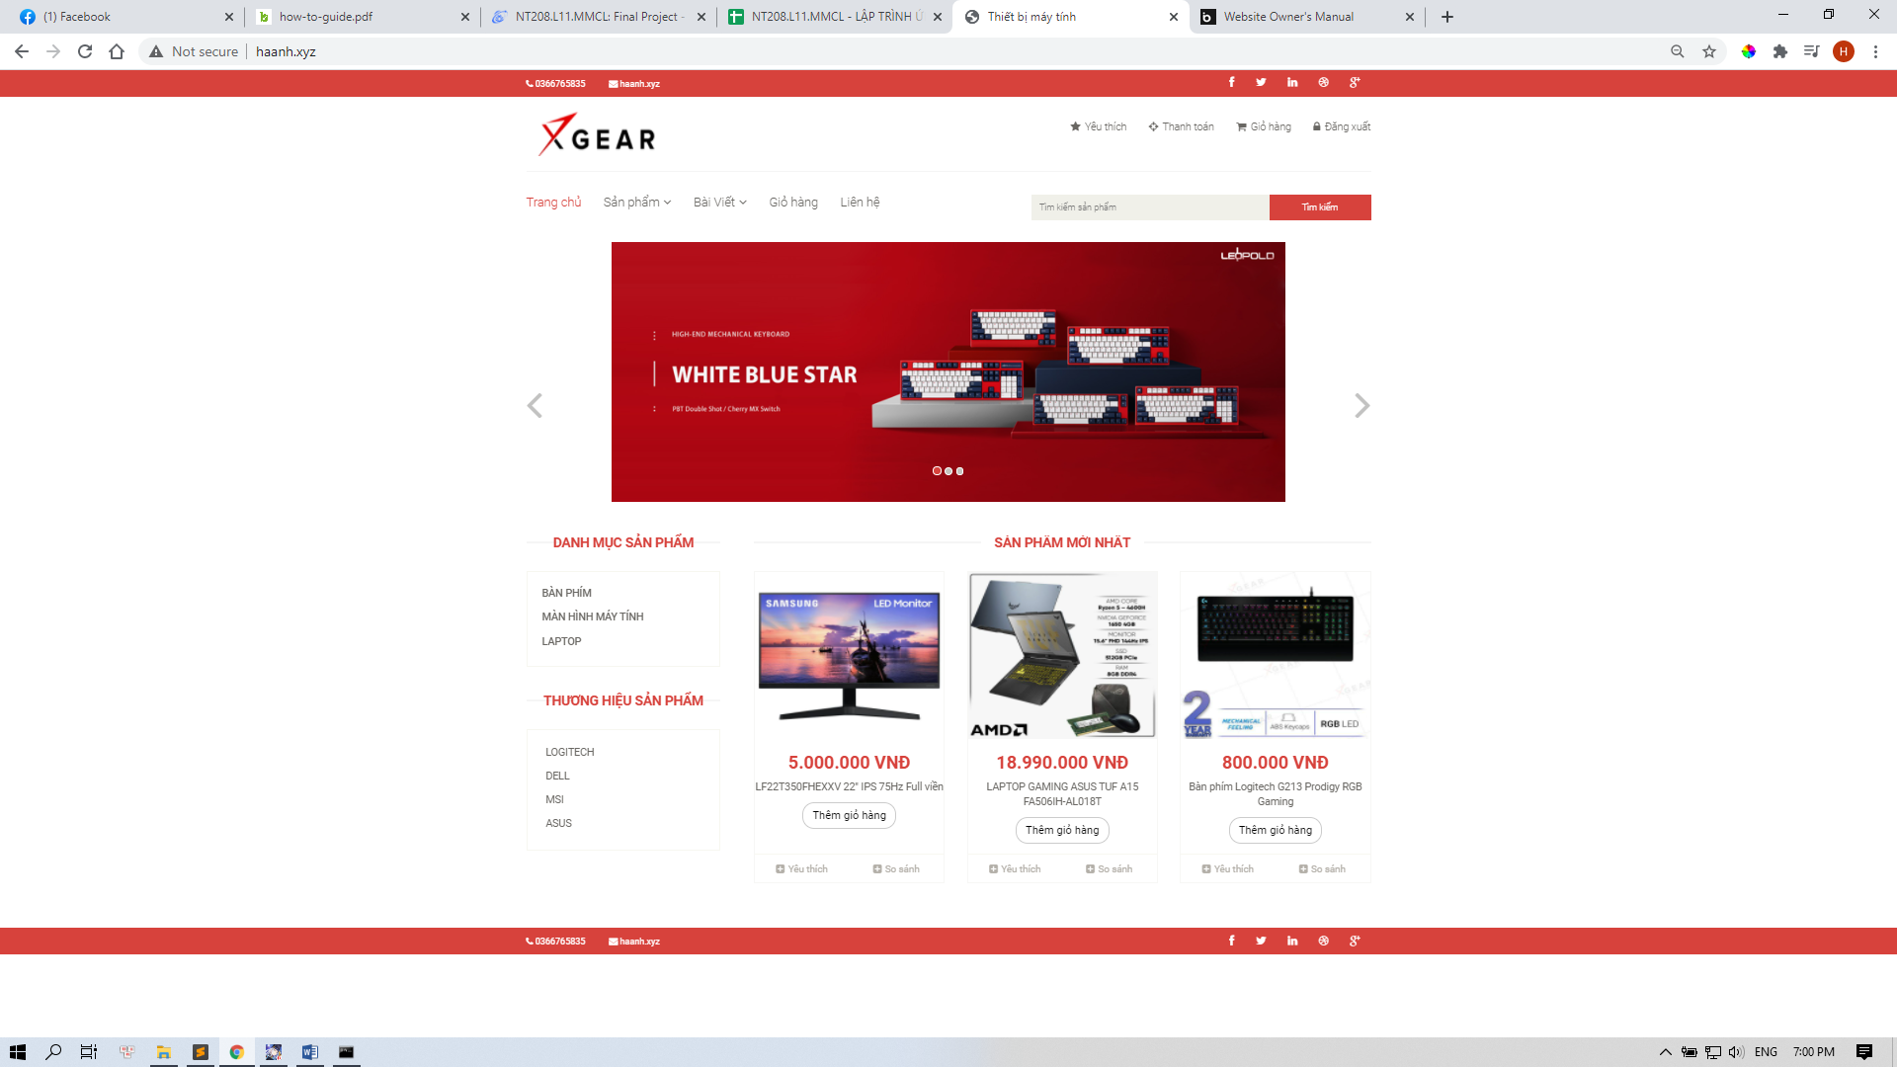

1. **Hướng dẫn khách hàng sử dụng**
2. **Đăng nhập**

Đầu tiên, để thực hiện mua hàng trên Website, khách hàng phải đăng nhập hoặc đăng ký tài khoản

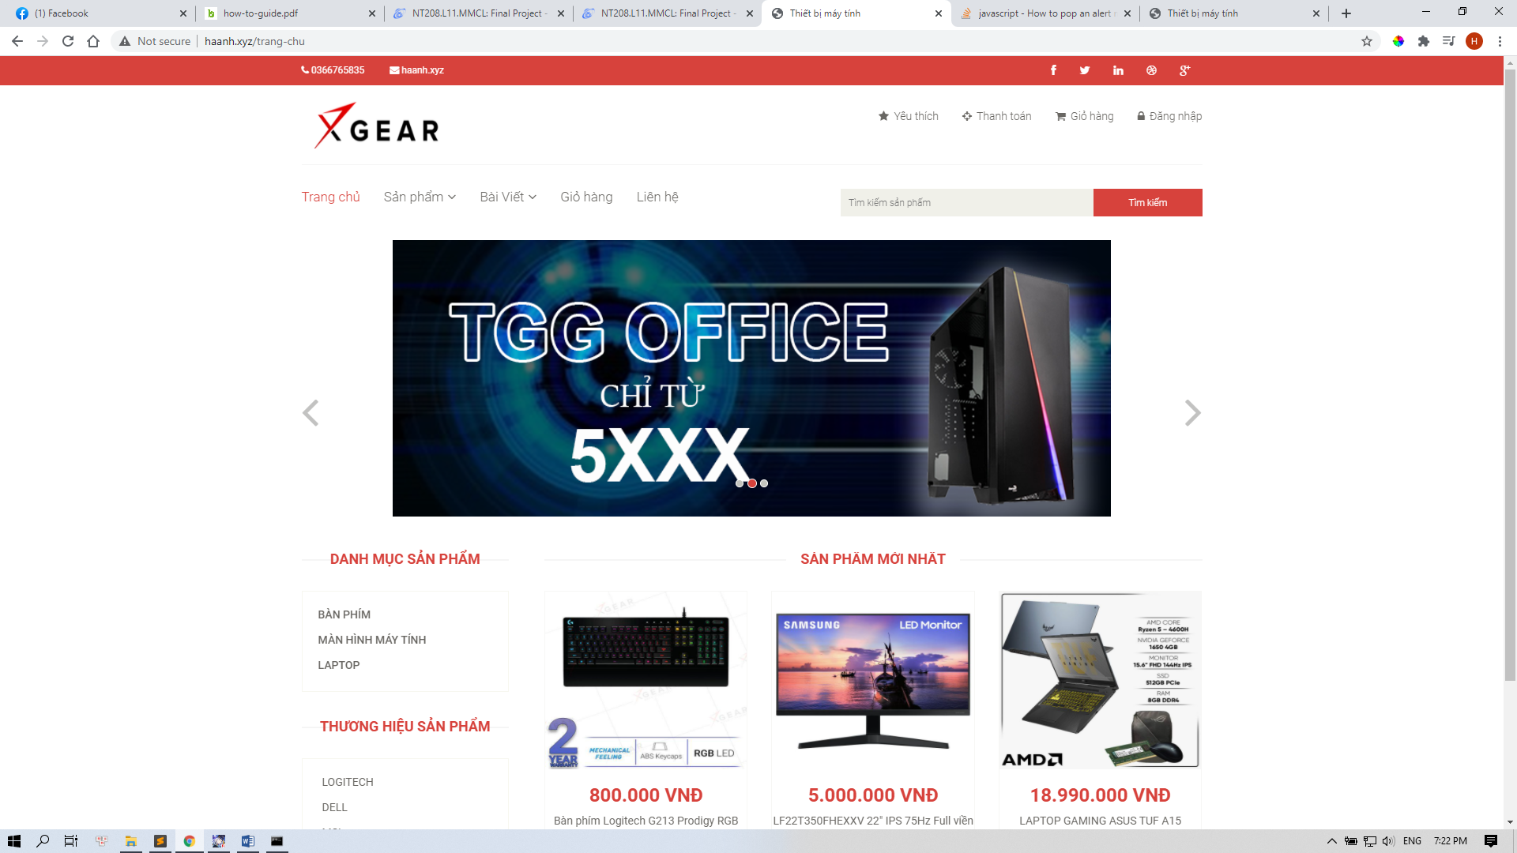

Tại trang đăng nhập sẽ hiển thị giao diện dưới đây, người dùng sẽ thực hiện thao tác đăng ký nếu chưa có tài khoản hoặc đăng nhập nếu như đã đăng ký từ trước.

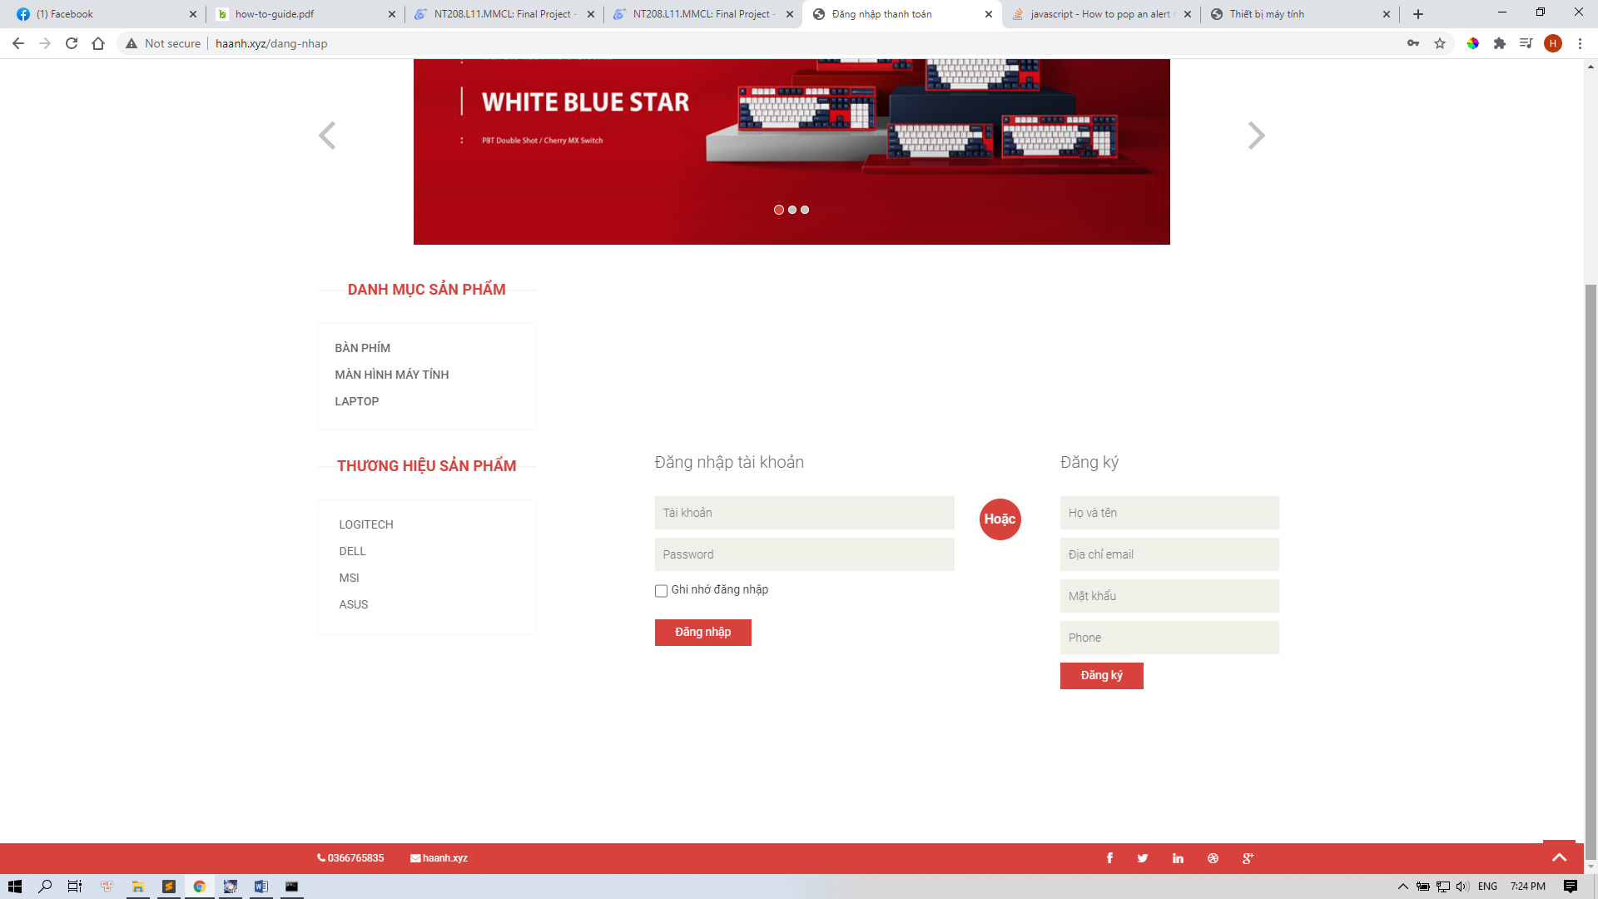

Sau khi đăng ký/ đăng nhập thành công chúng ta có thể thực hiện mua hàng, tại góc trái trên nếu hiện chữ “Đăng Xuất” thì chứng tỏ người dùng đã Đăng nhập thành công, và có thể bấm vào đó để thoát tài khoản.

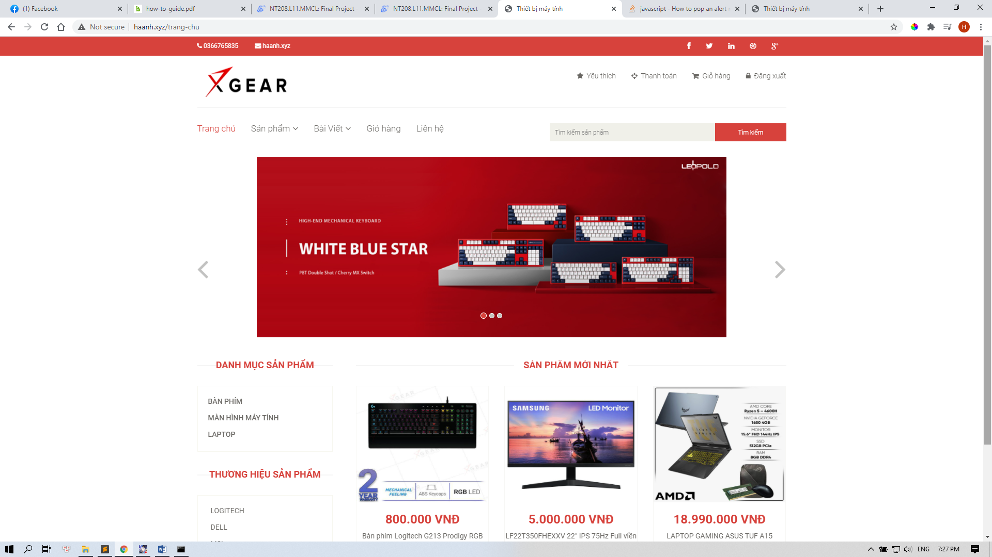

1. **Thực hiện mua hàng**

Người dùng chọn sản phẩm ưng ý và bấm vào thêm giỏ hàng. Đây là giao diện bên ngoài, hiển thị nhiều sản phẩm

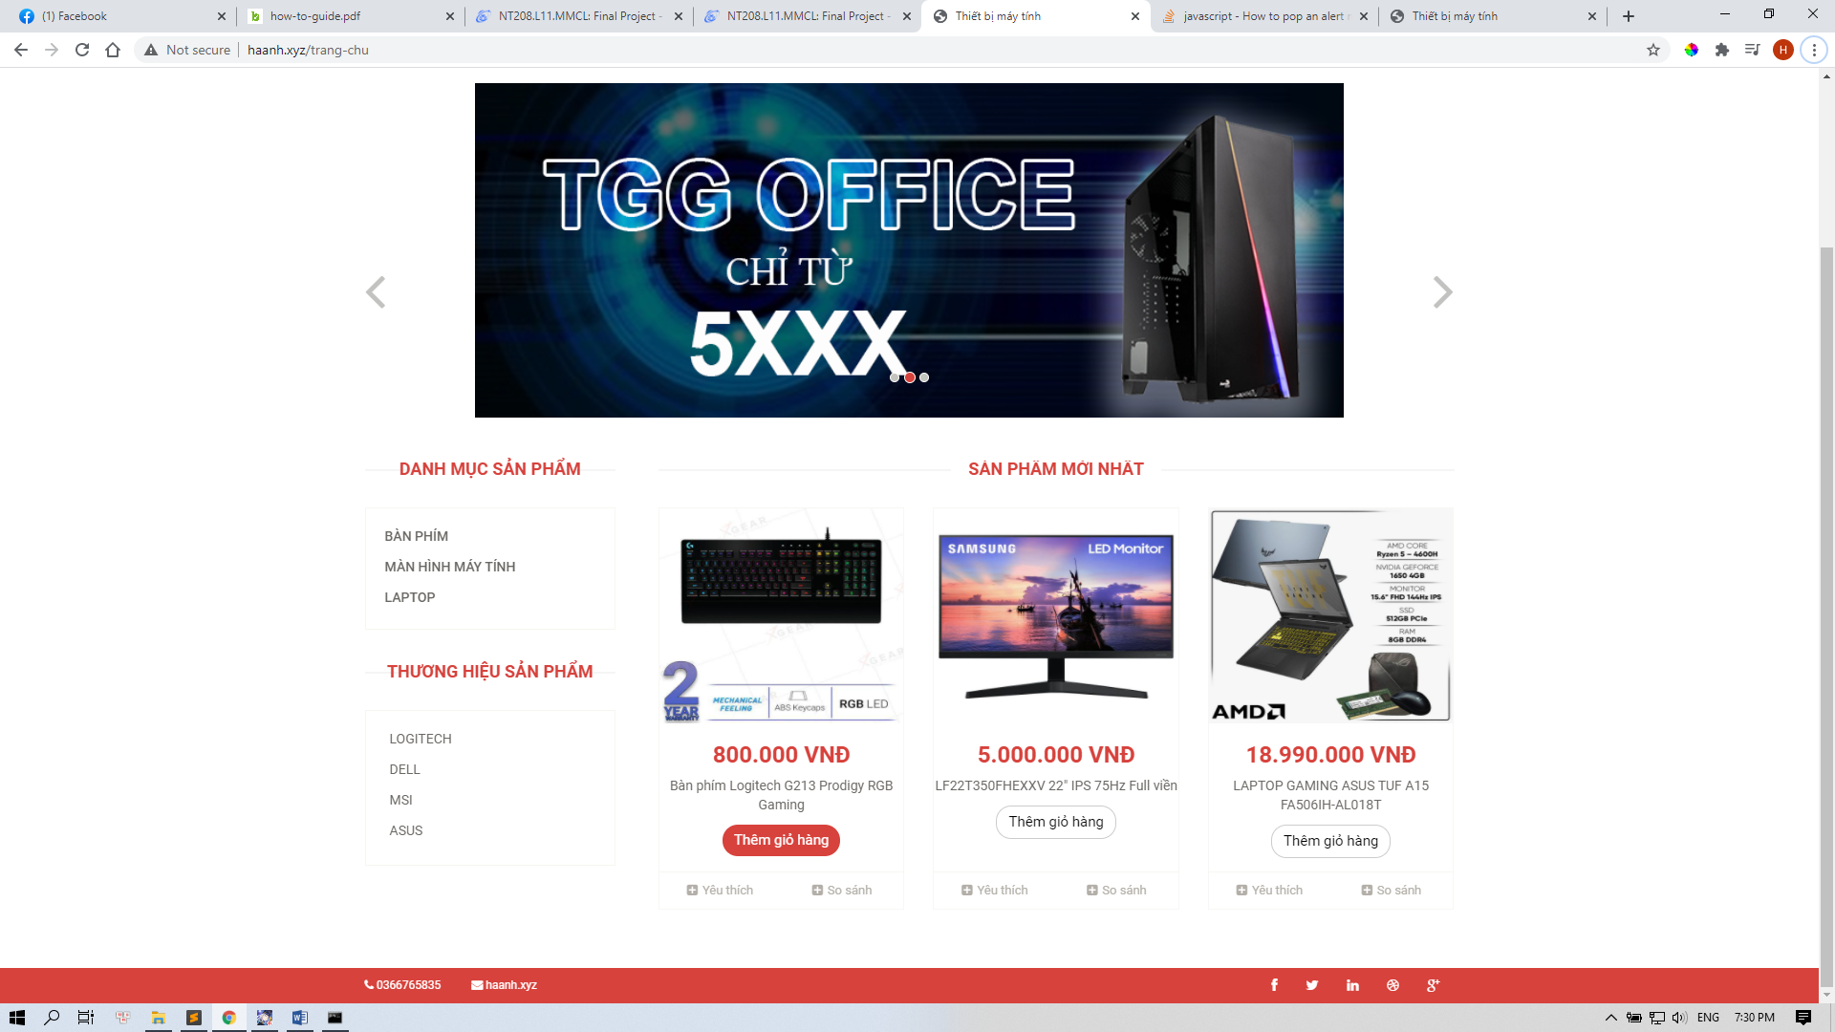

Dưới đây là giao diện chi tiết của một sản phẩm khi ta bấm vào đó

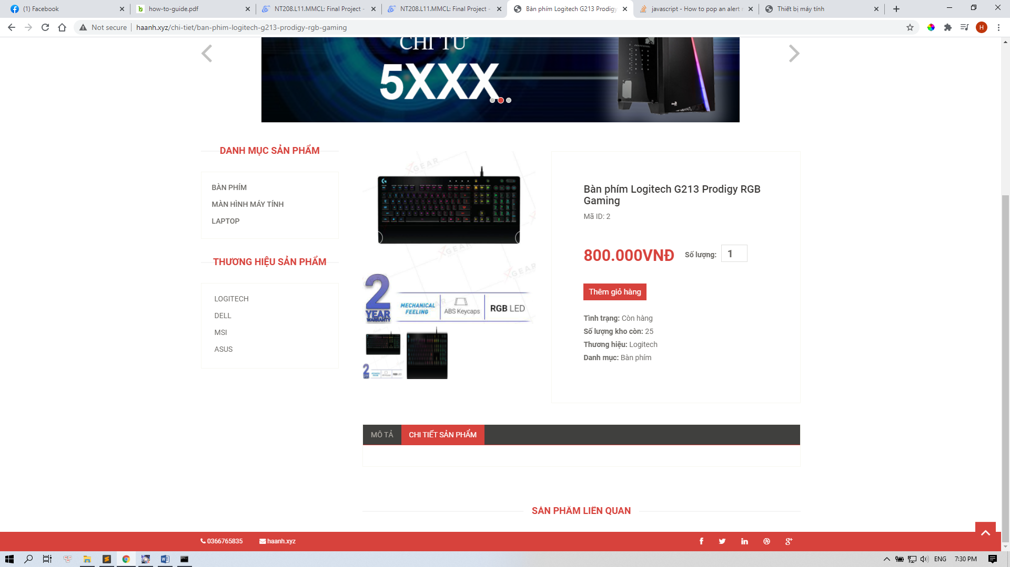

Ngoài ra ta có thể thực hiện thêm các thao tác khác để tìm thêm các sản phẩm bằng cách bấm vào mục sản phẩm ở Sidebar hoặc MenuBar như hình dưới đây

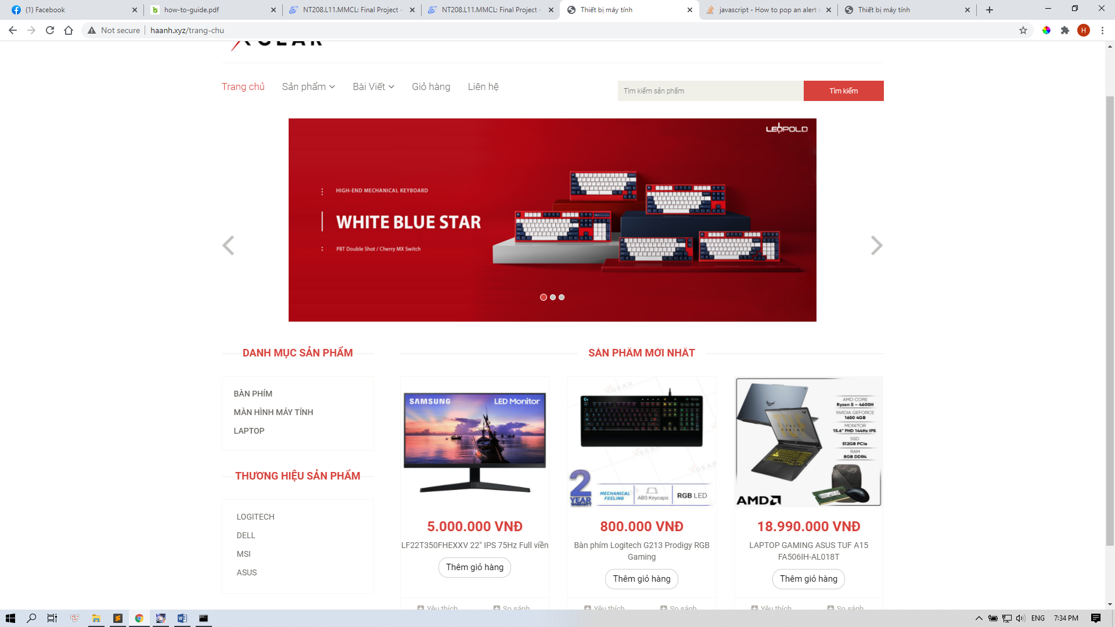

Website đã được phân loại thành các thương hiệu hoặc nhóm danh mục sản phẩm để người dùng có thể dễ dàng chọn lựa

1. **Thanh toán**

Để thanh toán sản phẩm chúng ta có thể vào mục giỏ hàng bằng 2 cách sau:

* Vào giỏ hàng ngay sau khi thêm sản phẩm vào giỏ hàng

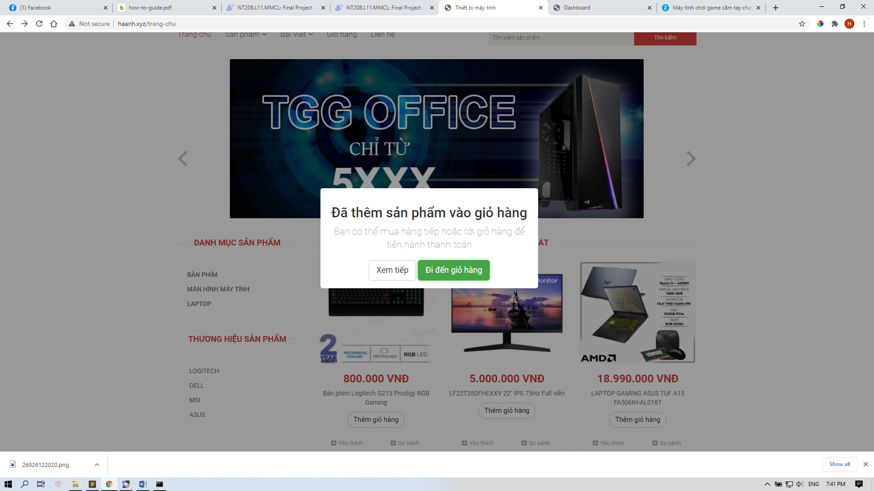

* Vào giỏ hàng từ thanh Menu

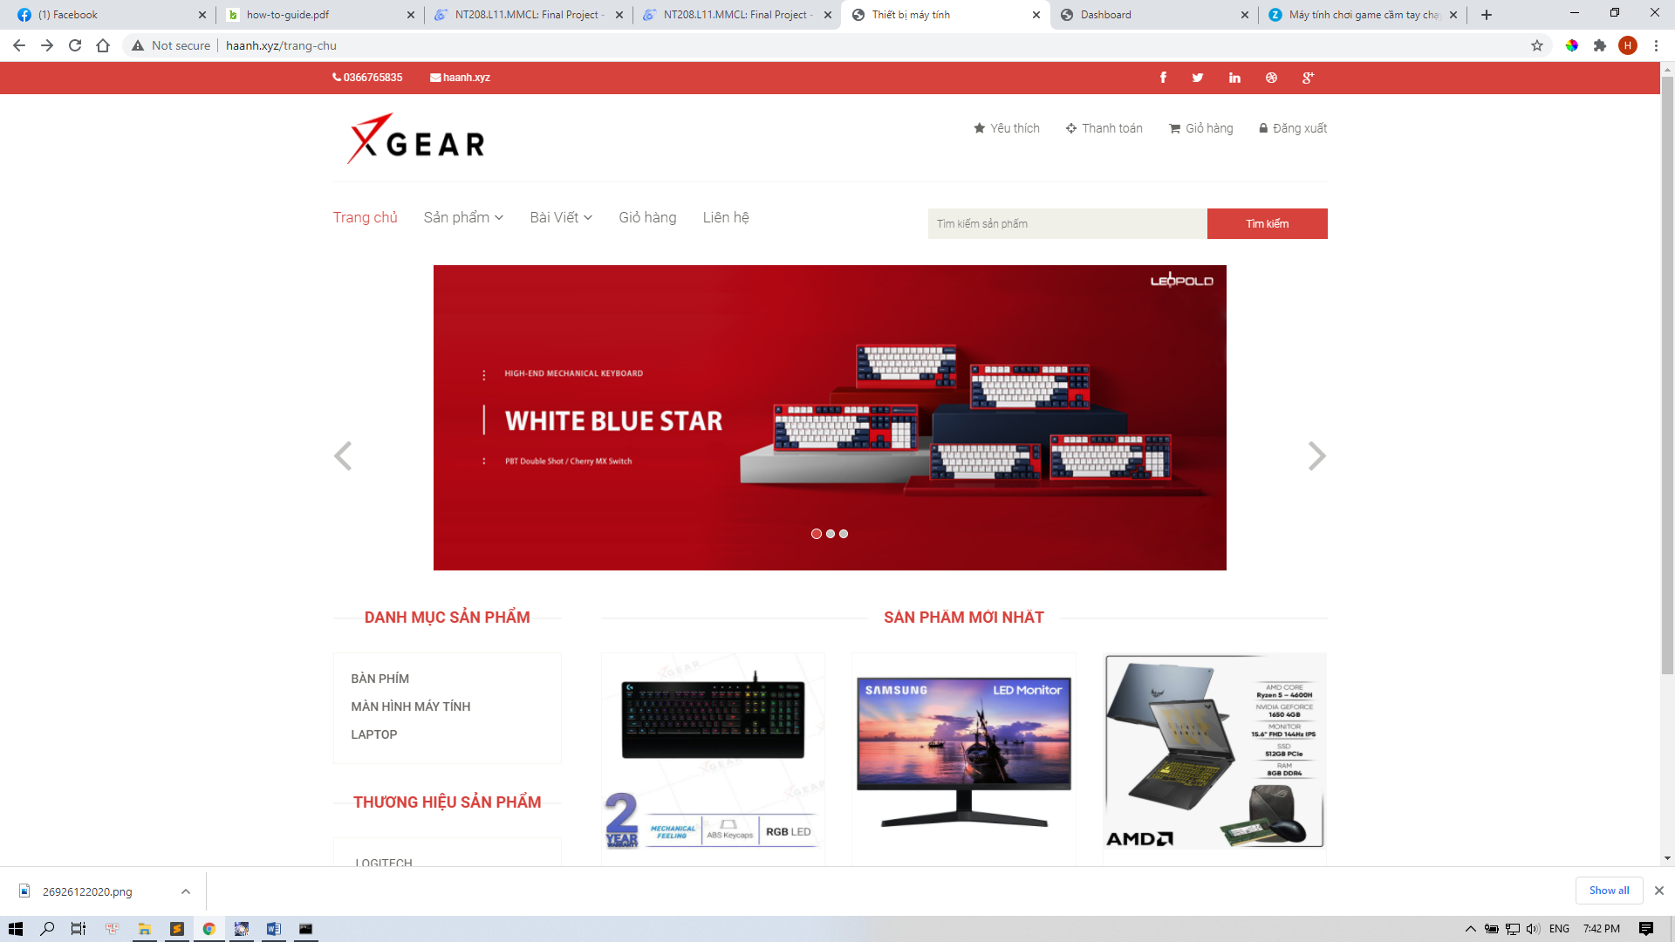

Sau khi vào giỏ hàng, người dùng kiểm tra lại xem đã đặt đúng sản phẩm chưa, ngoài ra có thể áp dụng mã giảm giá và cập nhật lại số lượng

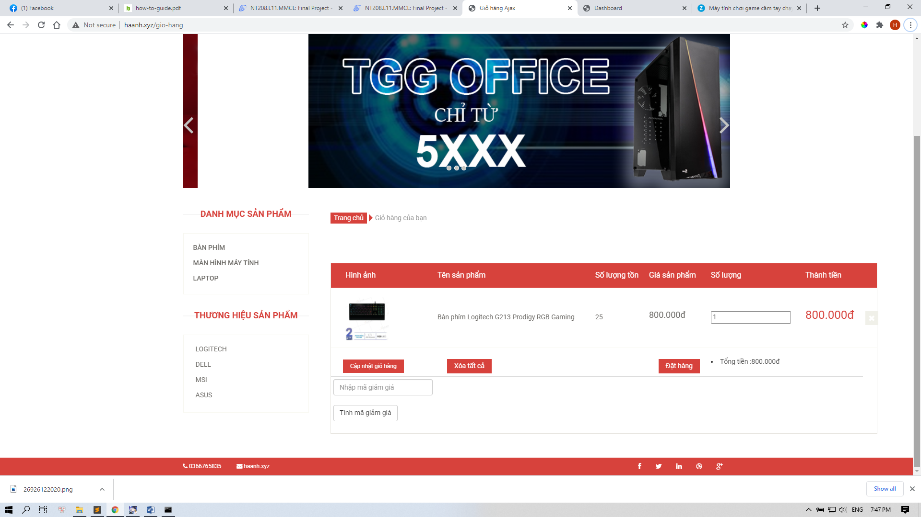

Sau khi bấm nút “Đặt hàng”, ta được chuyển đến trang dưới đây để điền thông tin gửi hàng

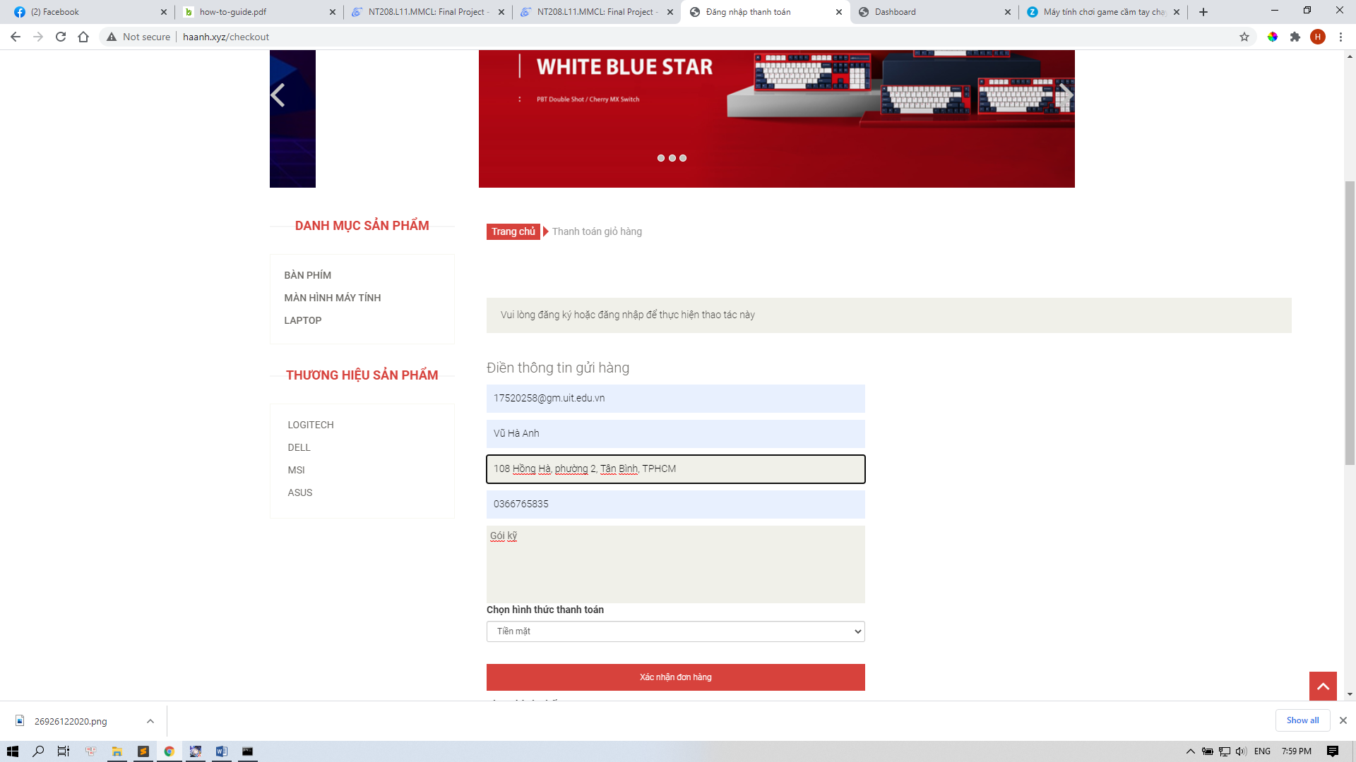

Kéo xuống dưới, người dùng có thể tính phí vận chuyển ( nên tính phí vận chuyển trước khi xác nhận đặt hàng). Nếu không thực hiện bước này, hệ thống tự động tính phí vận chuyển là 25.000.

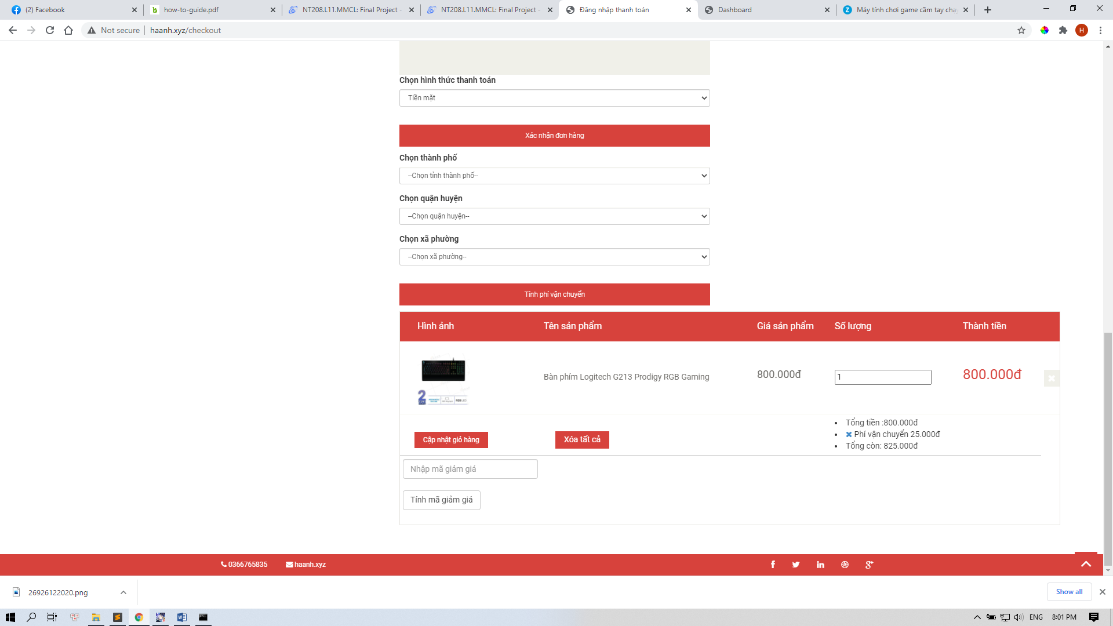

Sau khi xác nhận, thông tin đơn hàng sẽ đươc gửi đến người bán.

1. **Đọc các bài viết trên trang**

Vào mục “Bài Viết” ở trên thanh Menu vào chọn danh mục bài viết.

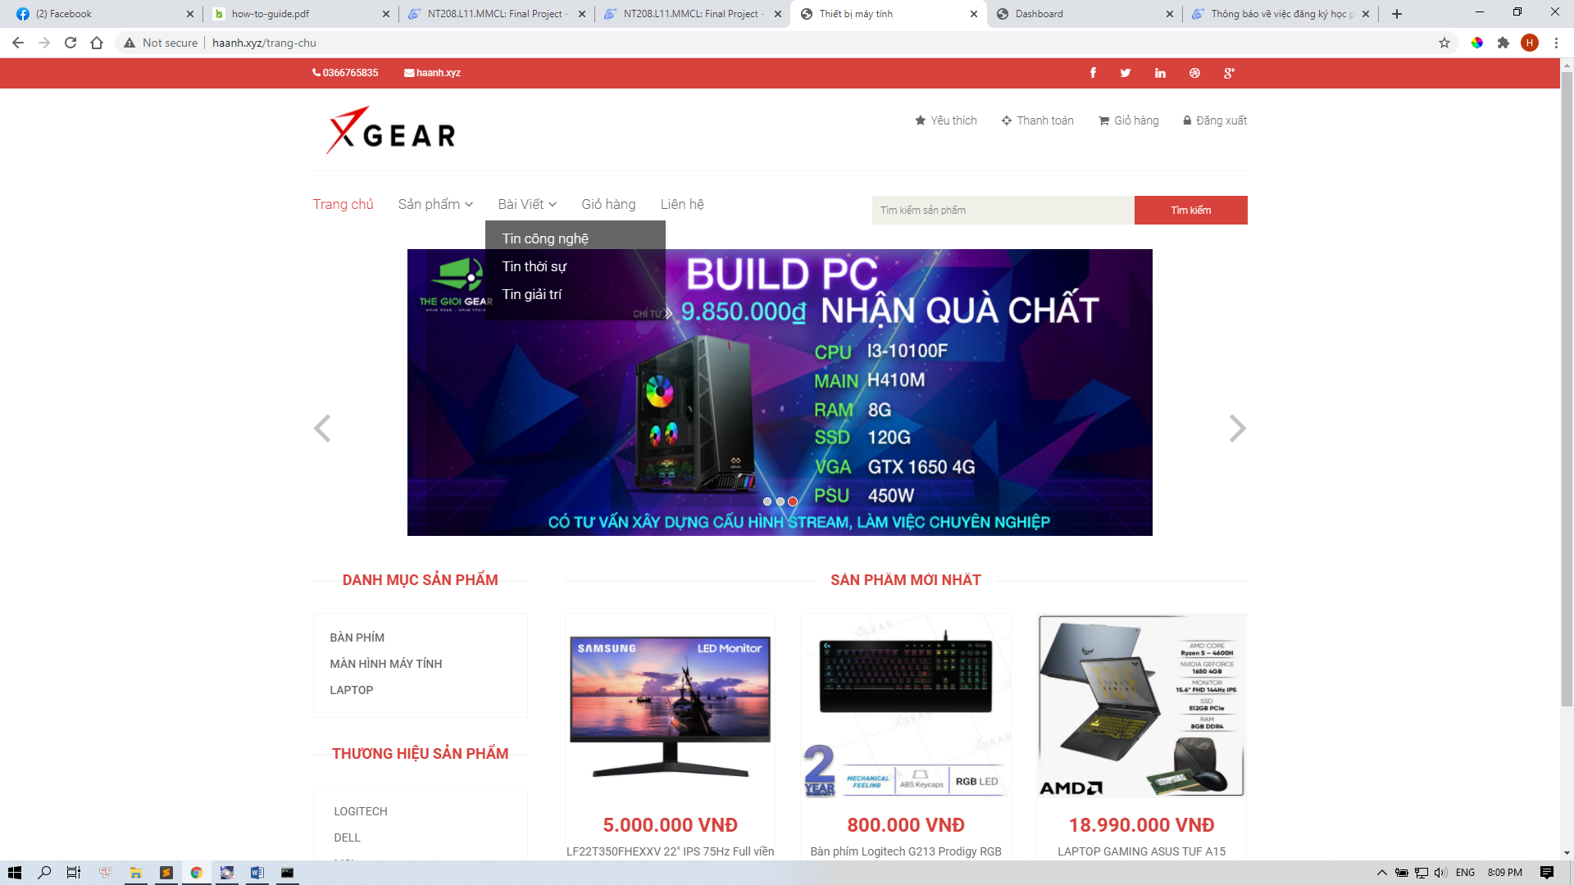

Bấm vào xem bài viết để đọc toàn bộ bài viết

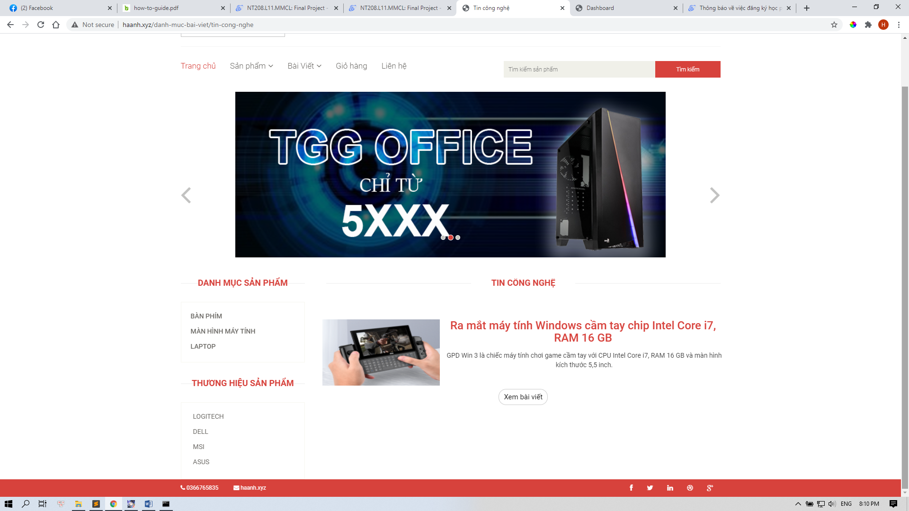

1. **Hướng dẫn cho Quản Trị Viên**
2. **Đăng nhập**

Truy cập vào trang <http://www.haanh.xyz/admin> để vào mục quản trị, tại đây ta đăng nhập bằng tài khoản: [admin@gmail.com](mailto:admin@gmail.com), mật khẩu là: 123

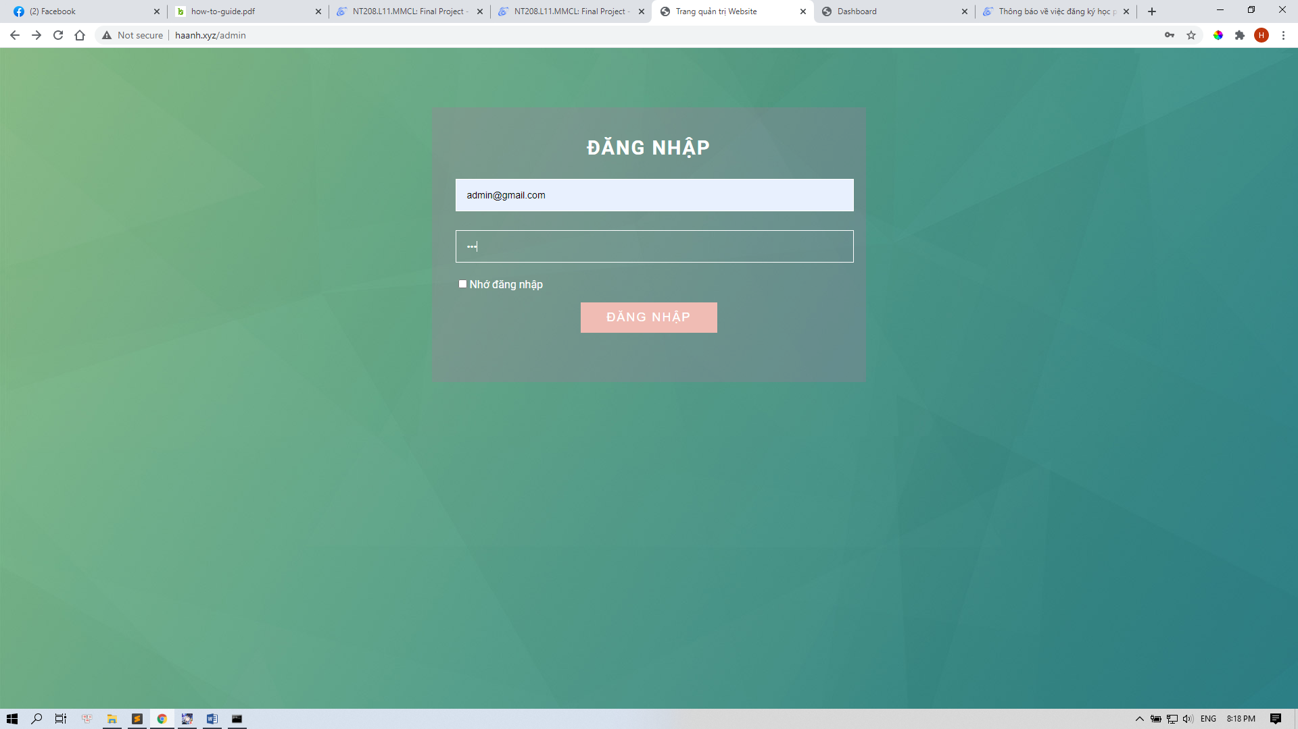

1. **Quản lý đơn hàng**

Sau khi đăng nhập thành công, QTV có thể thực hiện được tất cả các chức năng của Web. Chúng ta sẽ tiến hành xử lý đơn hàng vừa mới đặt ở phía trên. Truy cập vào Đơn hàng ->Quản lý đơn hàng.

Để xử lý, chúng ta bấm vào hình con mắt bên tay phải

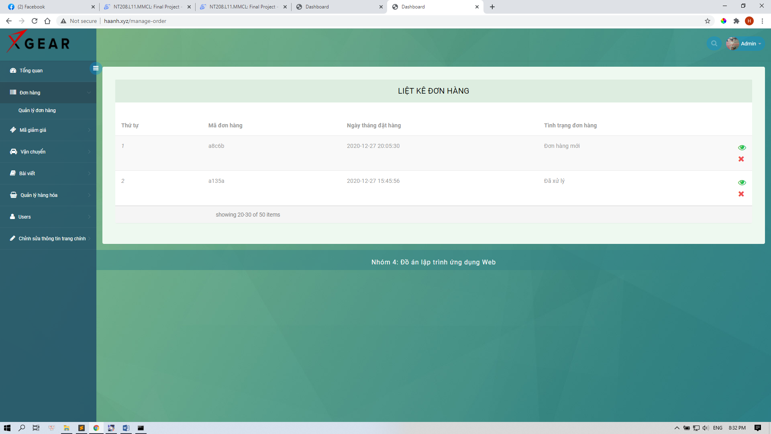

Tại đây , thông tin của người mua được thể hiện ra, chúng ta sẽ chỉnh về chế độ xử lý đơn hàng ( có thể in được hóa đơn )

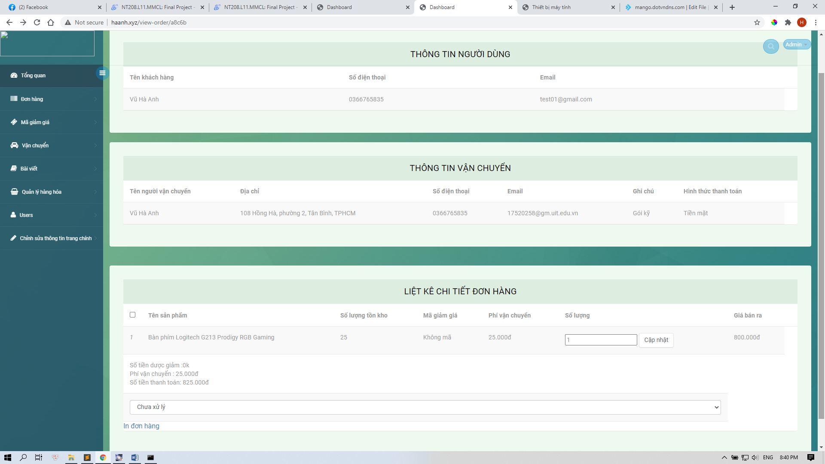

Sau khi chuyển qua trạng thái đã xử lý, ta sẽ có 1 thông báo như trên

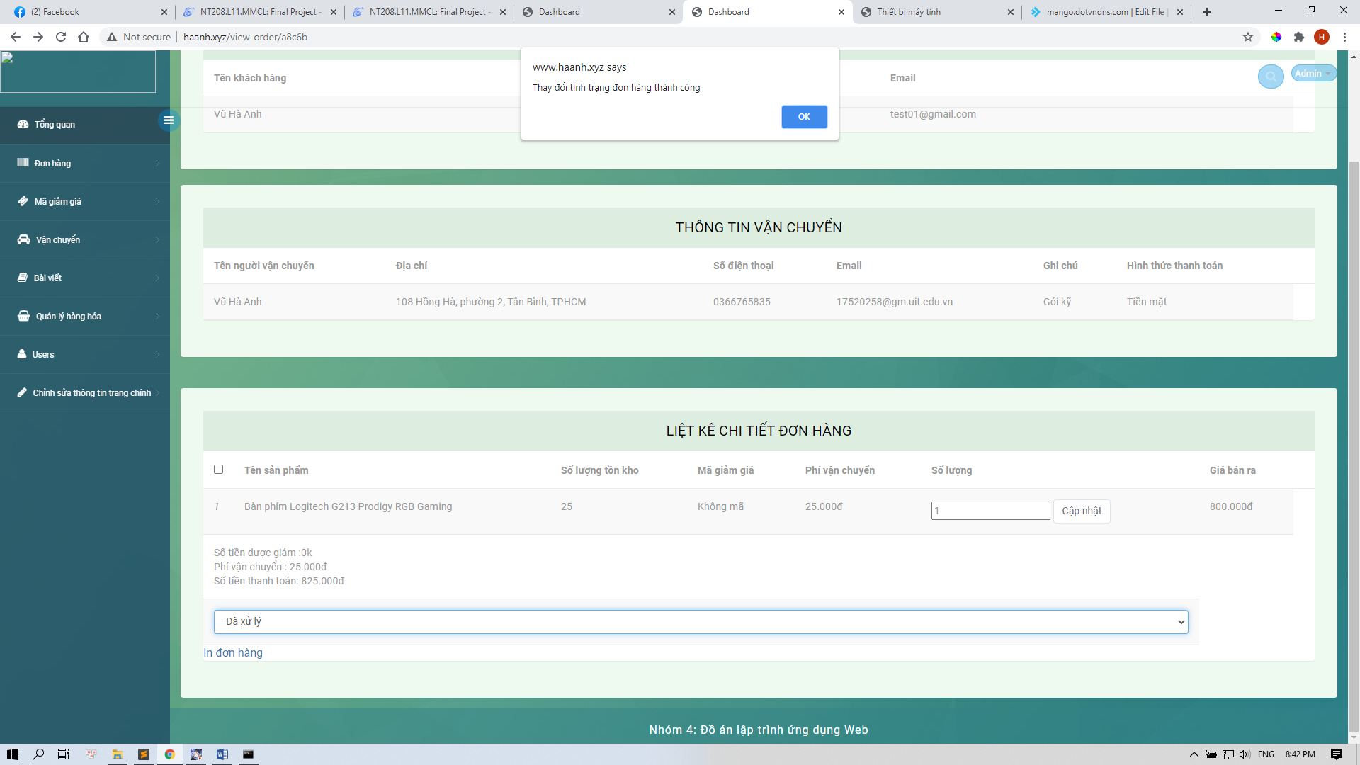

Lúc này, doanh số và lợi nhuận được thống kê tại bảng Tổng Quan

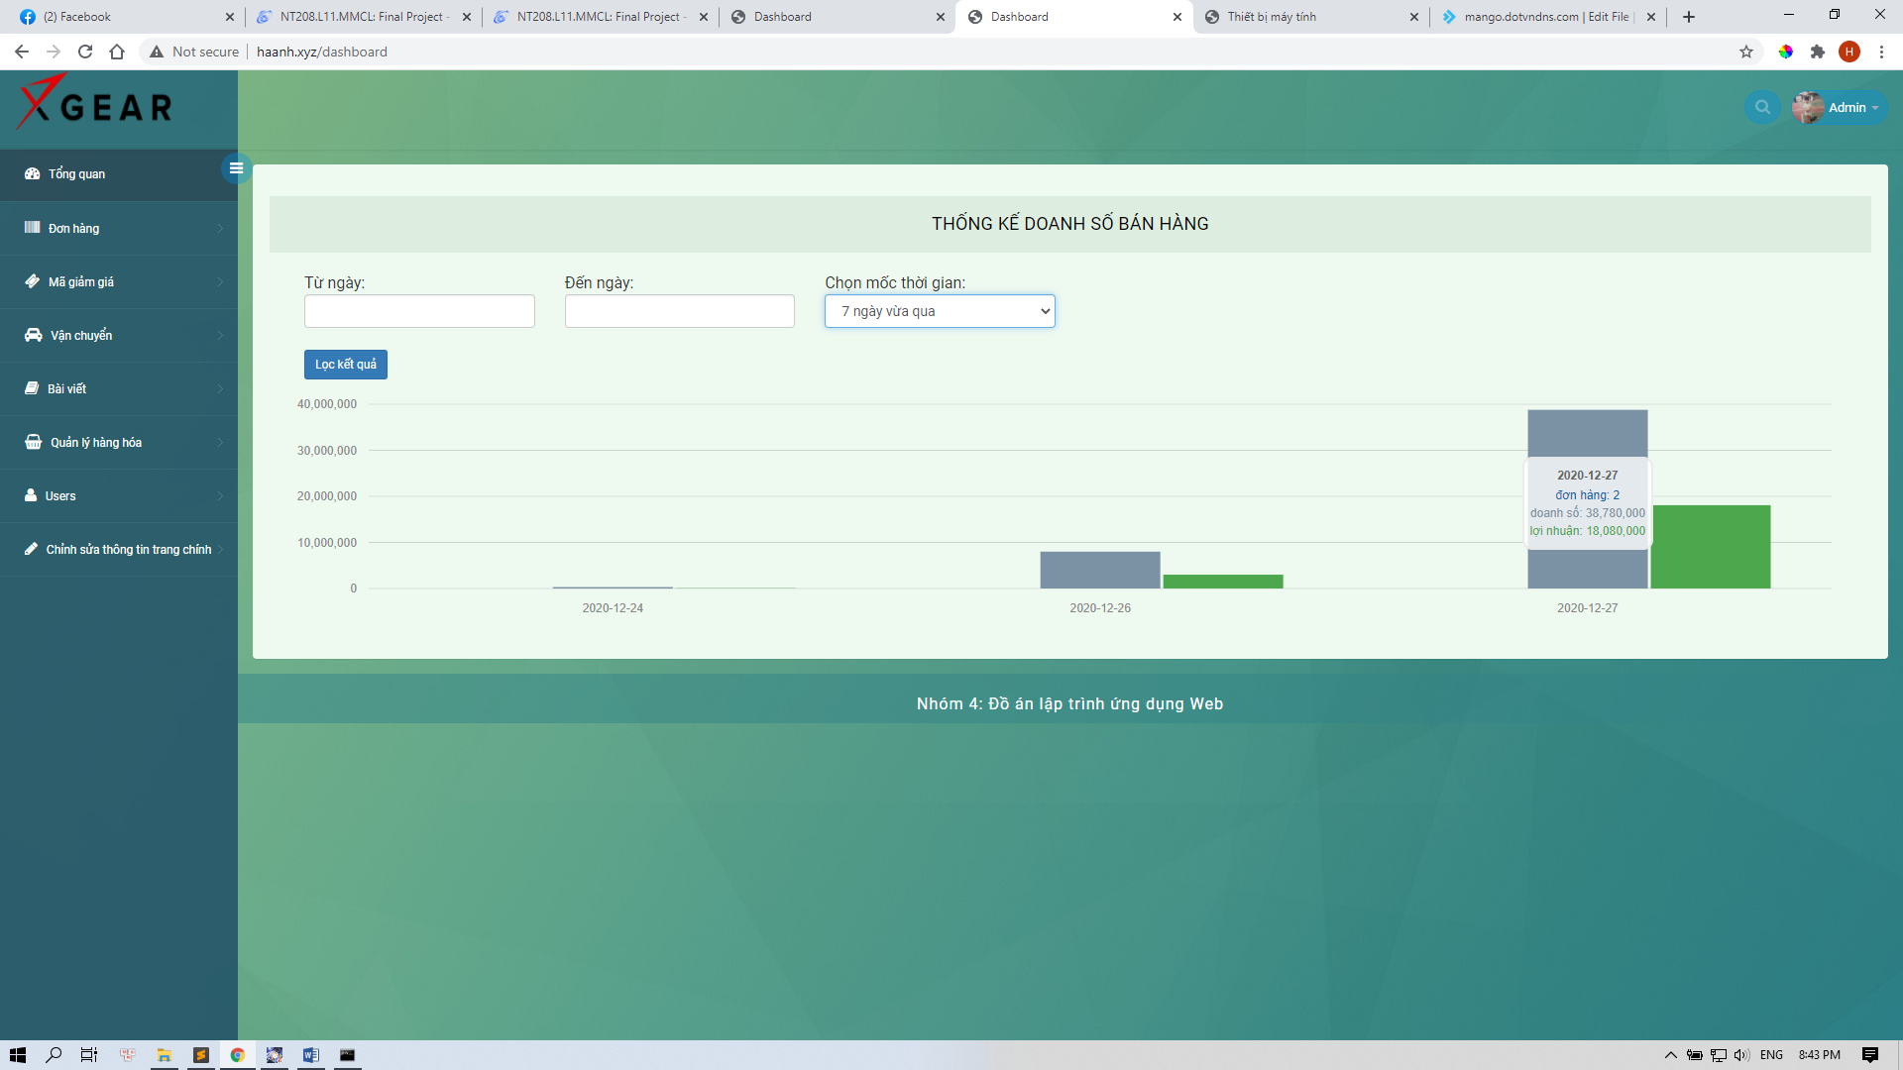

1. **Tạo sản phẩm – danh mục- thương hiệu mới- bài viết.**

Để tạo sản phẩm mới, ta vào mục Quản lý hàng hóa, chọn Sản phẩm.

Tại góc trên bên trái, là nút bấm để thêm sản phẩm mới, ở góc bên phải dùng để xóa và chỉnh sửa thông tin sản phẩm. Dấu X dùng để xóa sản phẩm

Ở hình dưới đây là danh sách các sản phẩm đã được thêm vào

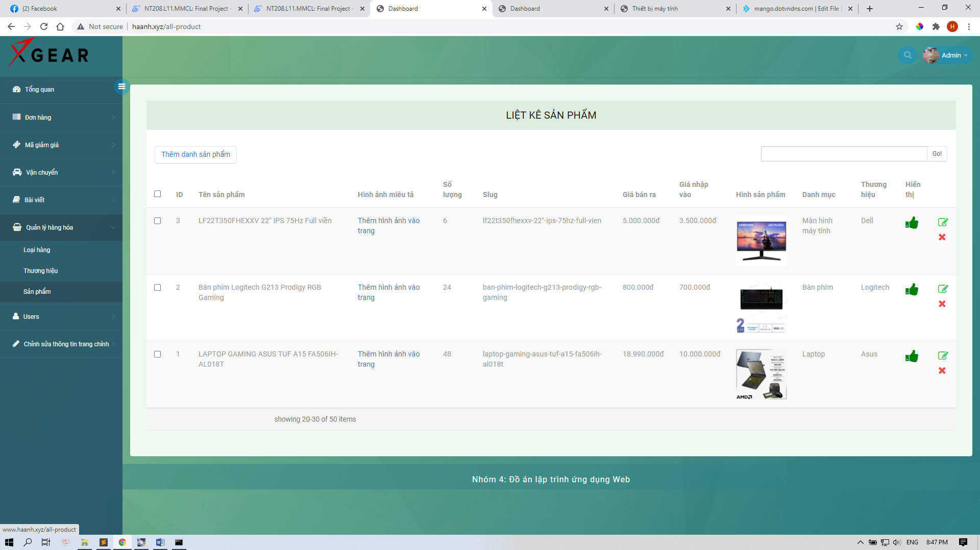

Tại trang thêm sản phẩm mới, ta chỉ cần đầy điền đủ thông tin và chọn Thương Hiệu cùng với Danh mục sản phẩm là được. Mô tả sản phẩm và nội dung có thể để trống.

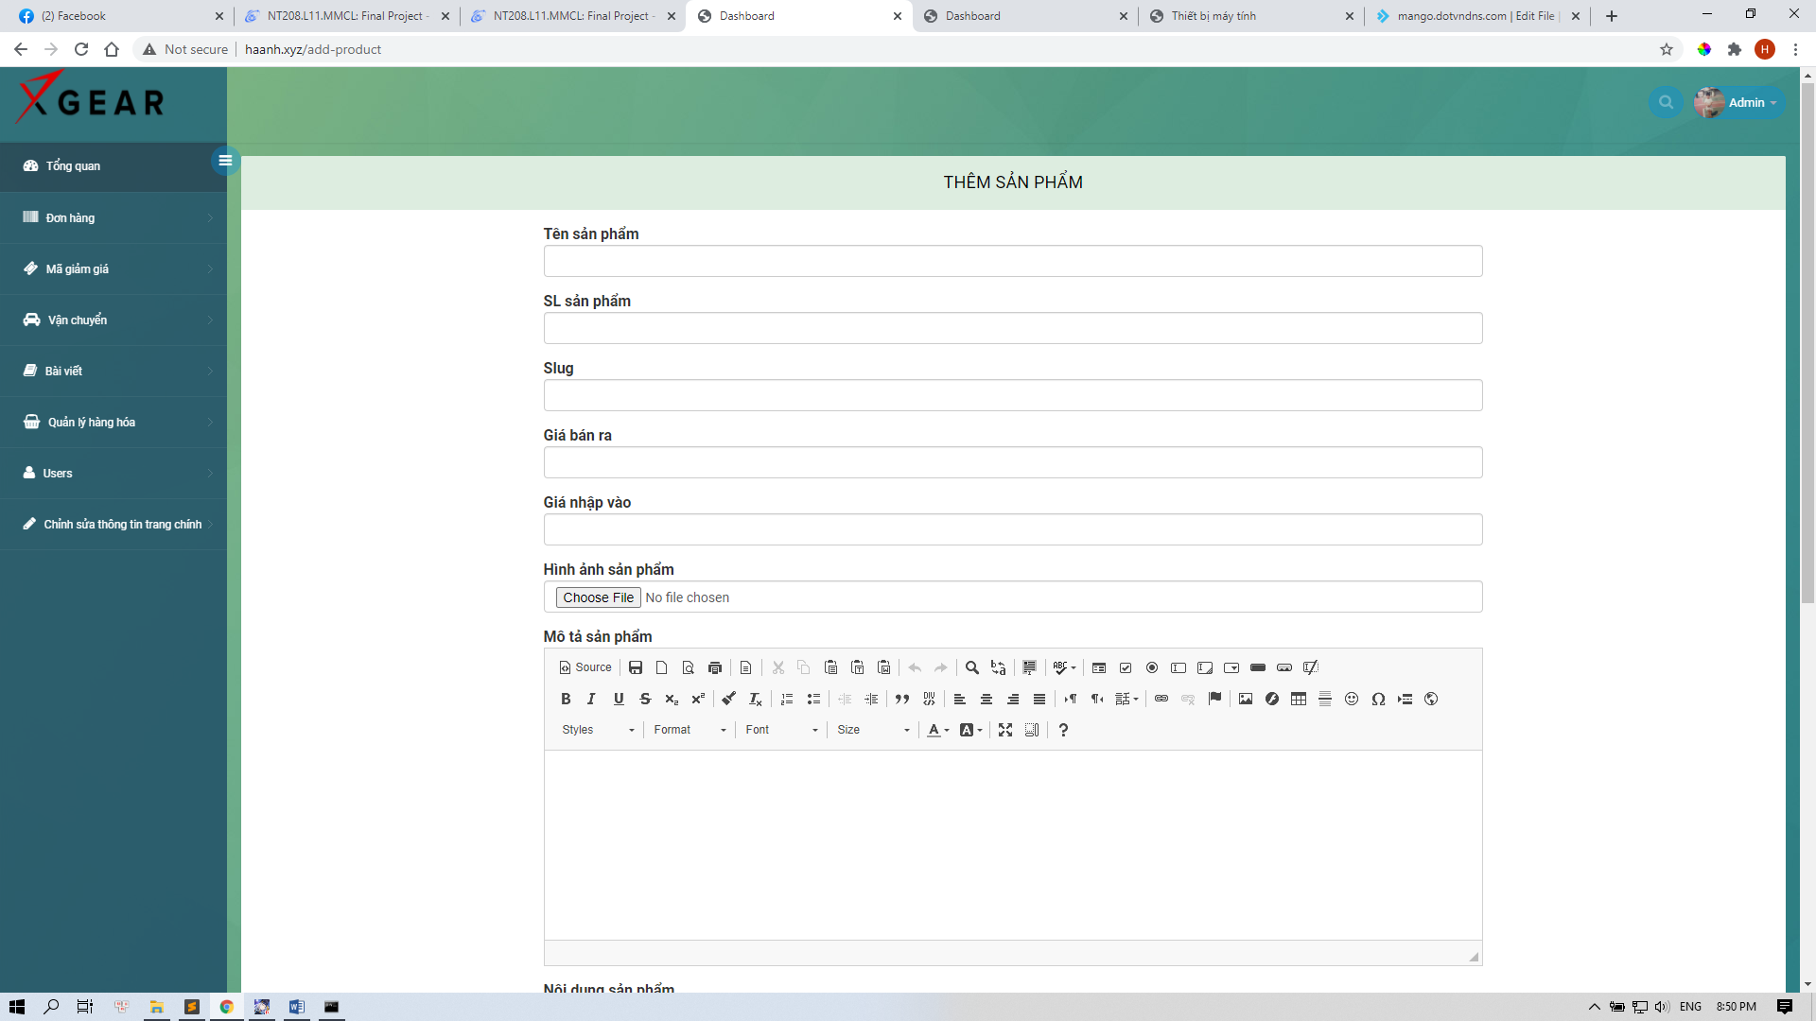

Bấm nút thêm Sản Phẩm để hoàn thành

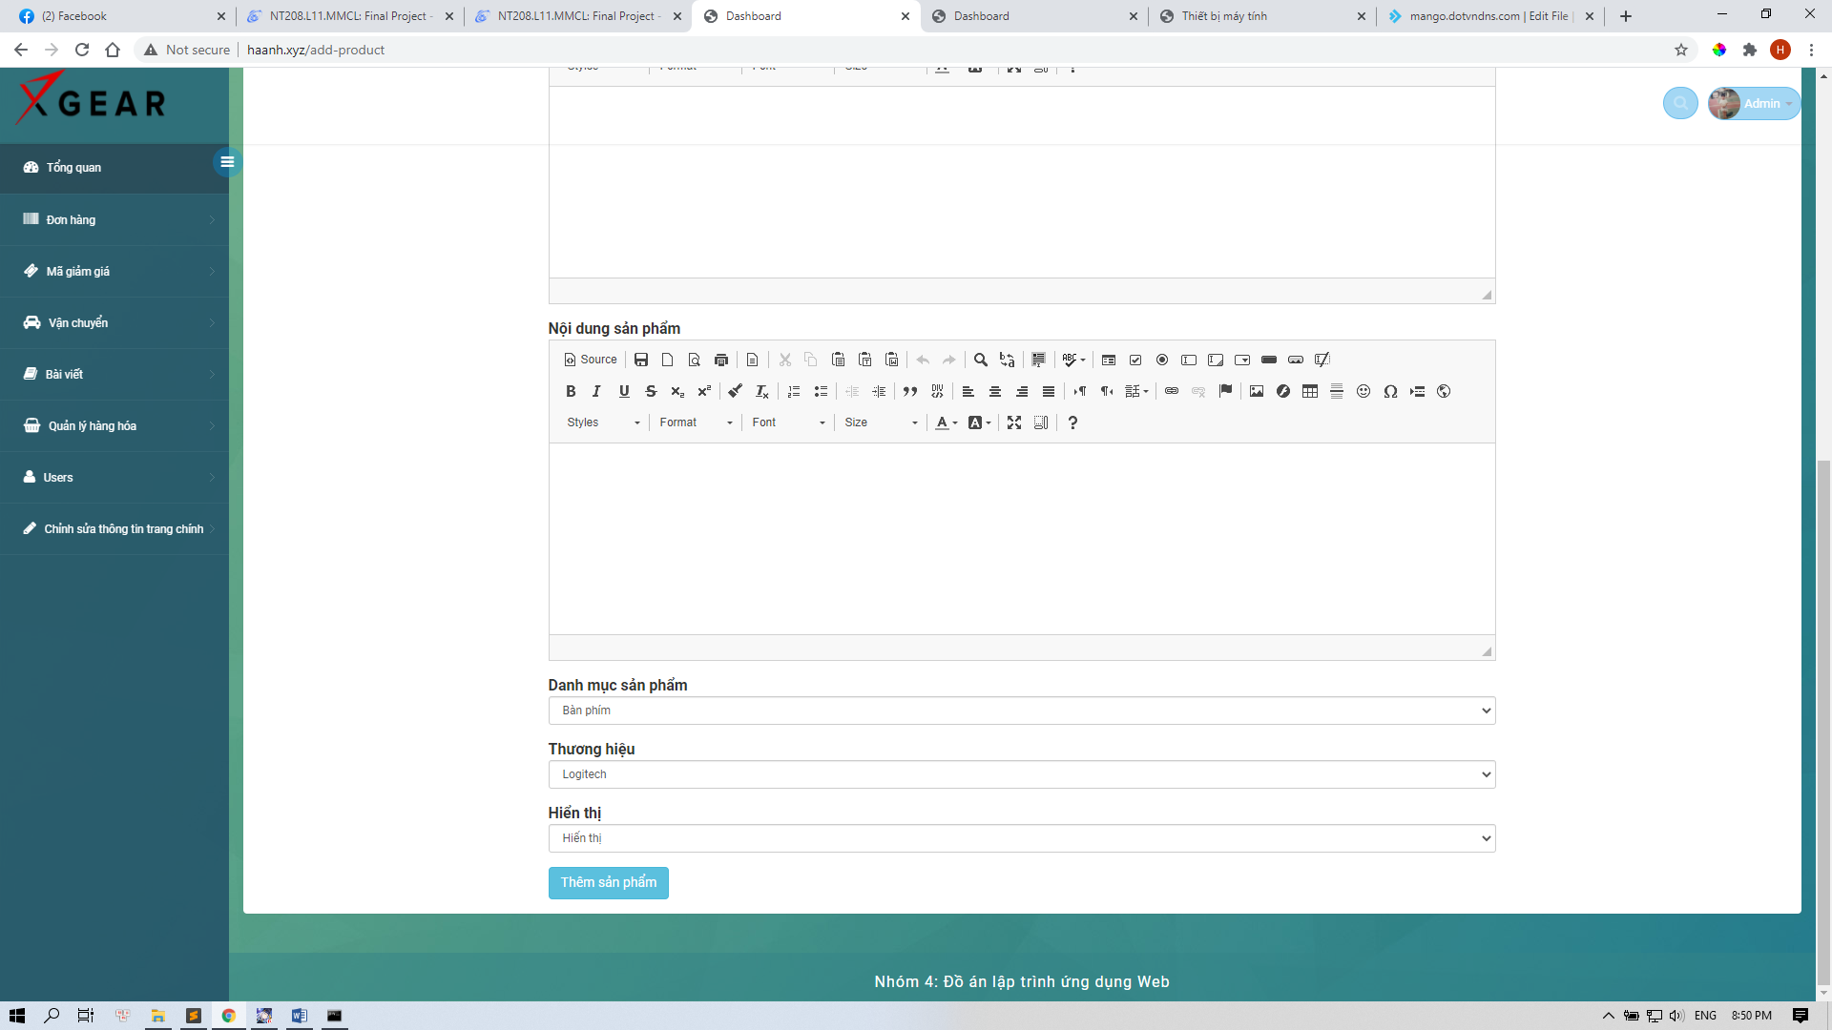

Làm tương tự các bước này với các mục Thương Hiệu, Loại Hàng Hóa cũng như thêm bài viết mới. Ngoài ra trong mục Chỉnh sửa thông tin trang chính - > Slider cũng làm theo các bước như trên.

1. **Tạo User mới trong trang quản trị Admin, Phân Quyền**

Ta vào mục Users -> Thêm User và điền đầy đủ các thông tin. Sau khi hoàn thành, bấm nút “Thêm User”

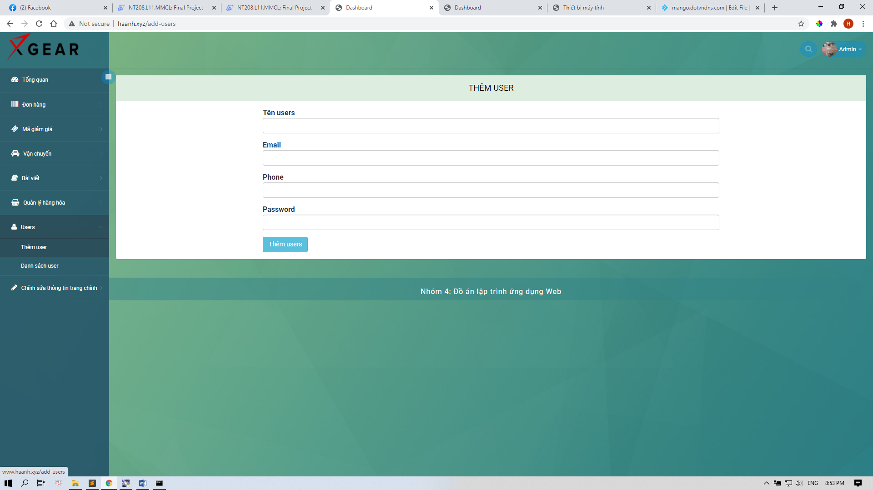

Để phân quyền cho User, ta vào Danh Sách User. Thiết lập quyền hạn bằng tài khoản Admin cho các Account khác trong hệ thống.

Admin: Được sử dụng mọi chức năng của CMS

Author: Gần như Admin, nhưng không được phân quyền

User: Thêm/Sửa thông tin bài viết + Sản phẩm

Chọn quyền hạn muốn phân chia, và bấm Assgin Role

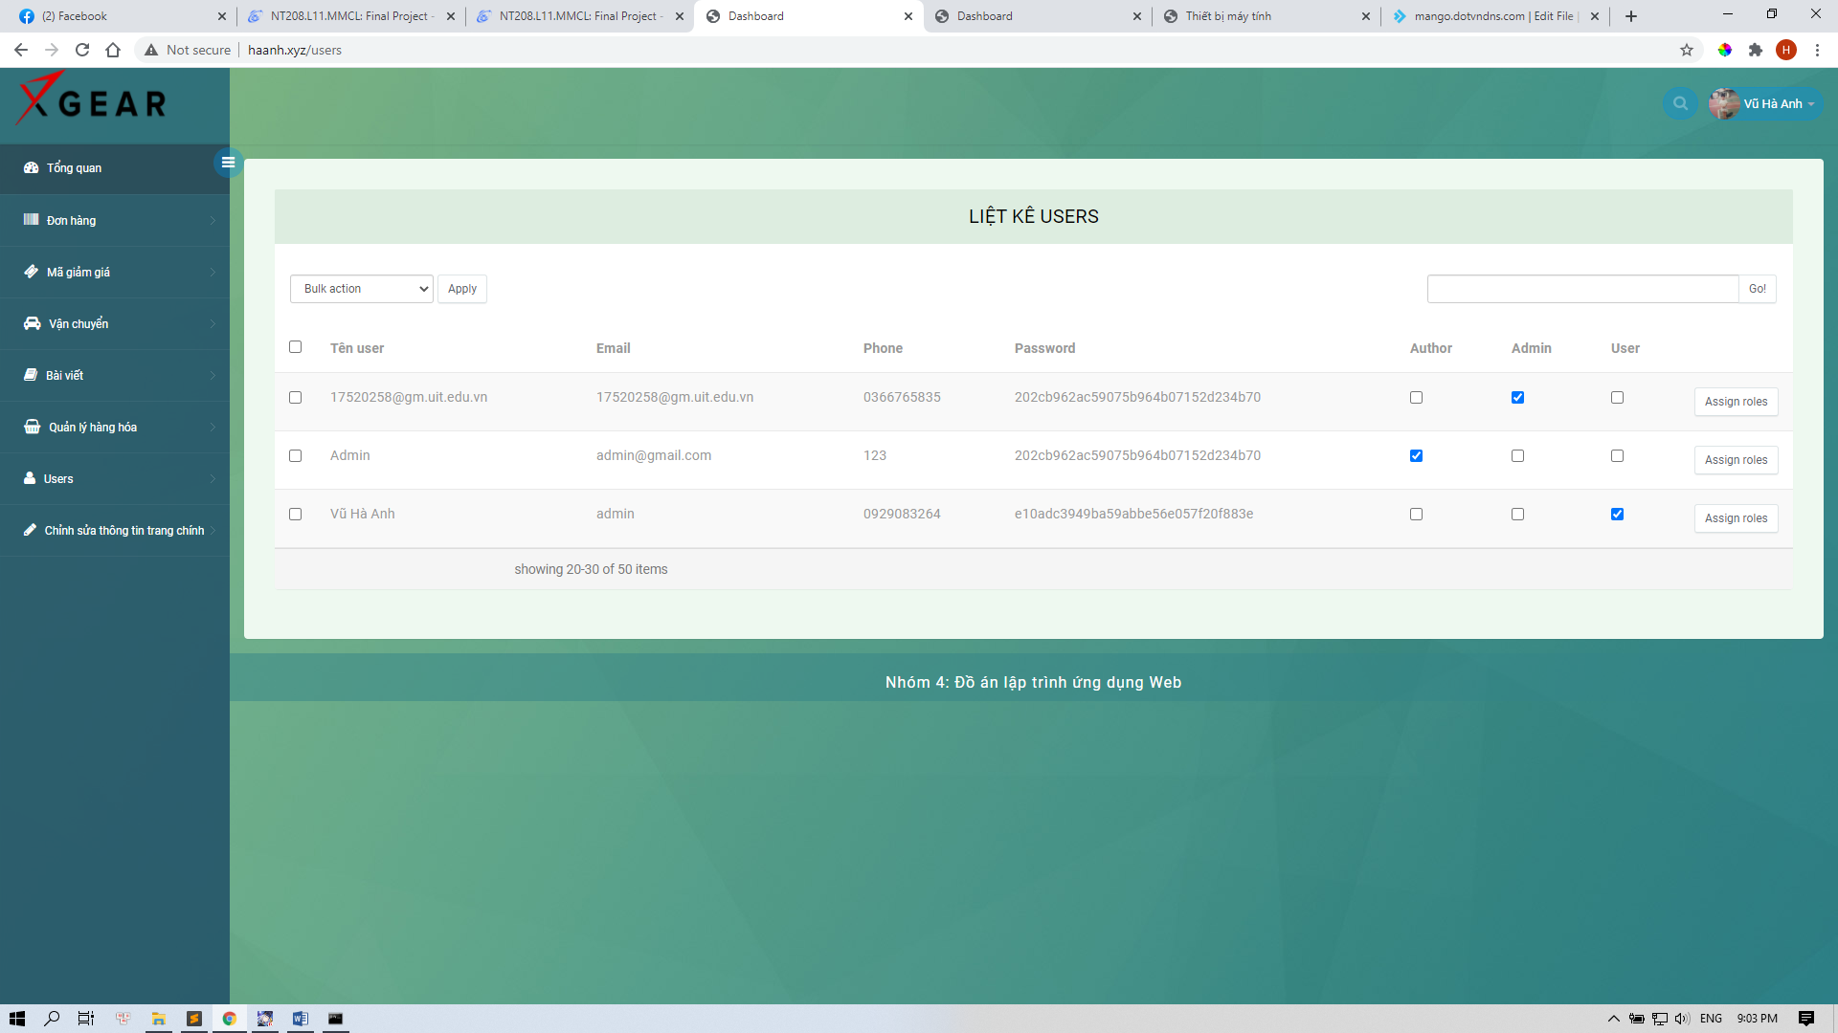

1. **Tính phí vận chuyển**

Truy cập vào mục vận chuyển, chọn Quản lý vận chuyển, tại đây ta chọn Tỉnh thành phố / Quận Huyện/ Xã Phường để thiết lập các mức phí vận chuyển , còn lại mặc định sẽ là 25000.

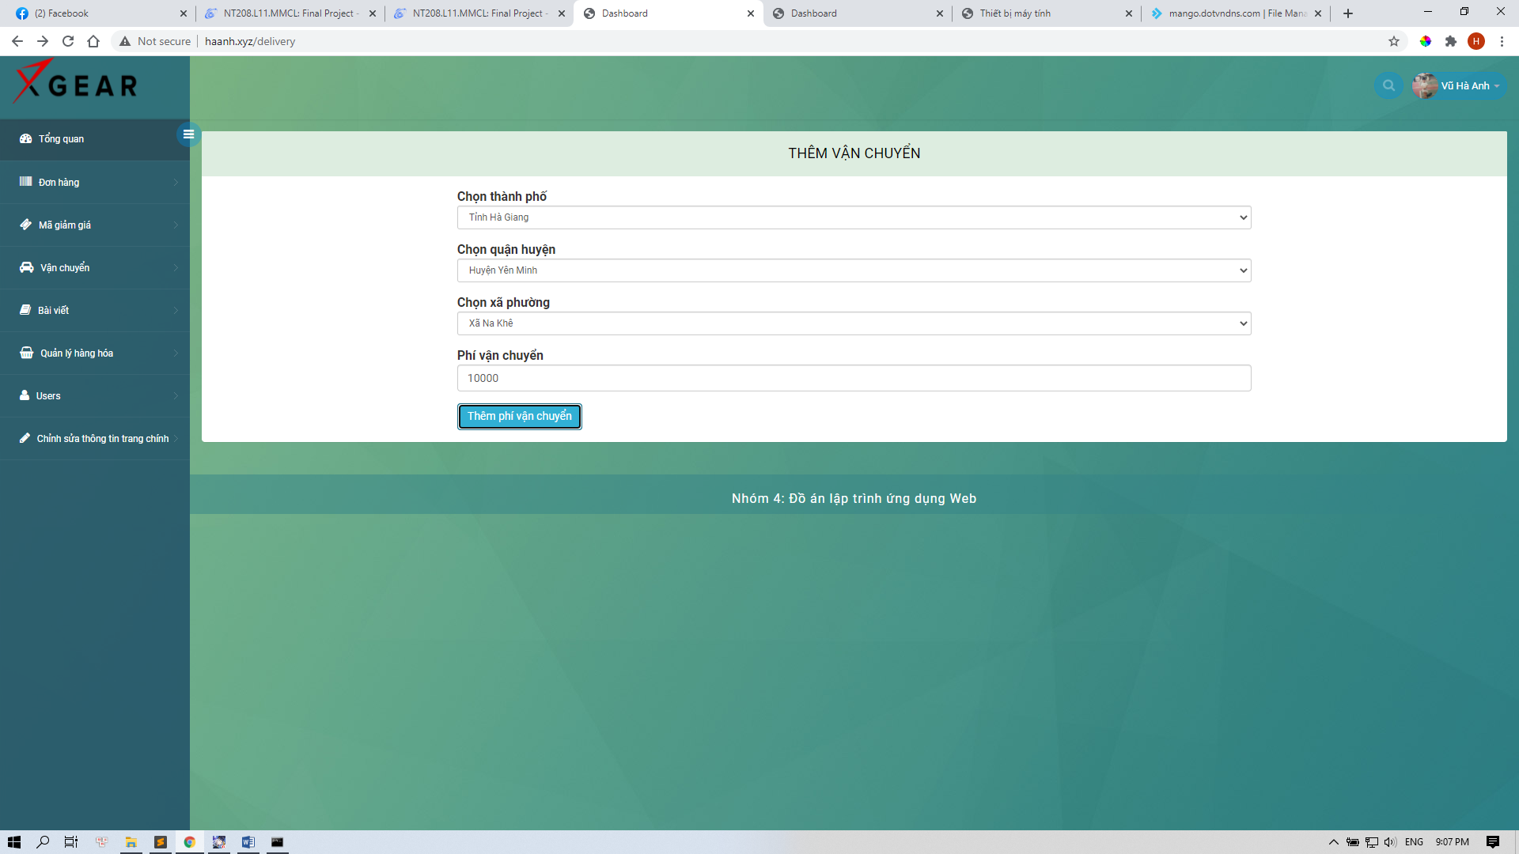

1. **Tạo mã giảm giá**

Ta vào Mã Giảm Giá -> Khởi tạo mã giảm giá

Tại đầy điền các thông tin đầy đủ, sẽ có 2 tính năng là giảm theo số tiền nhất định hoặc theo %

